1. 指定路线

1.1、

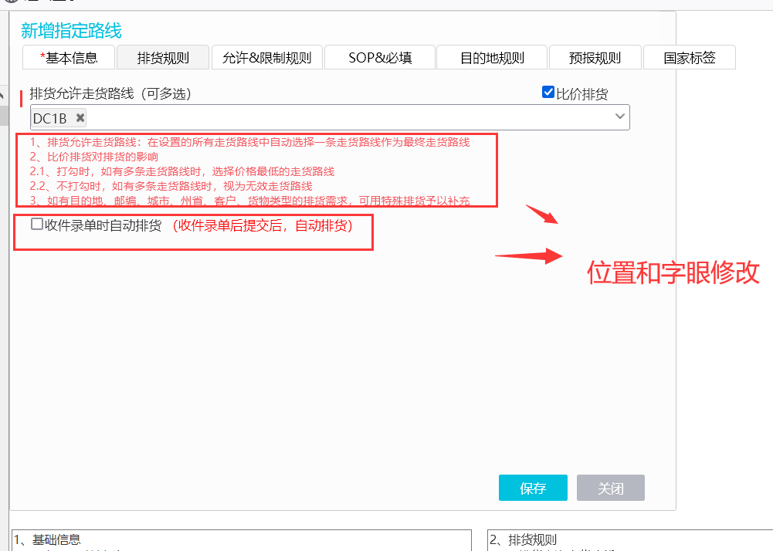

1.2、

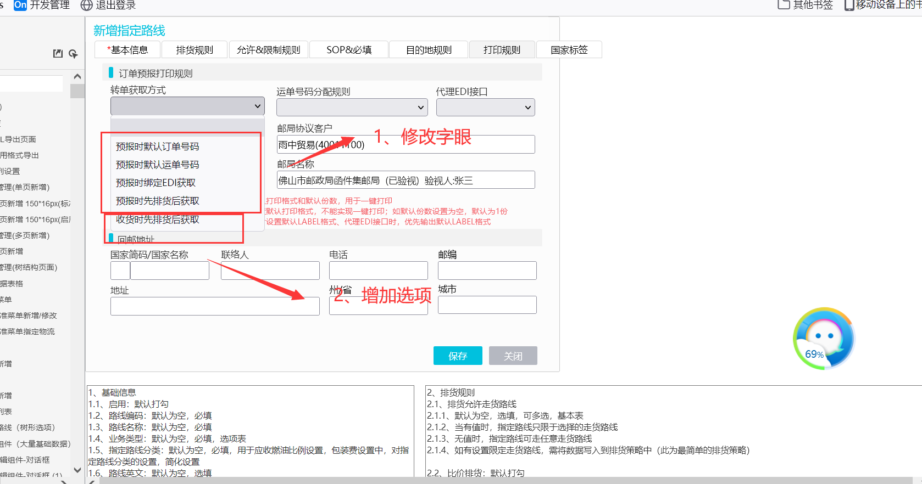

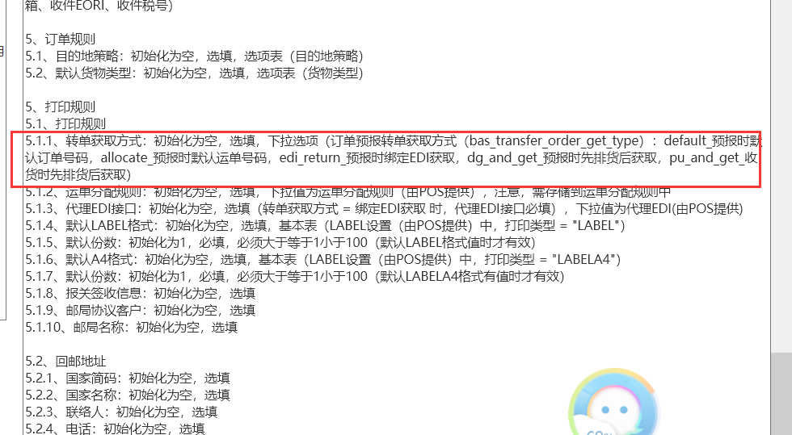

**特别注意调整：订单预报时增加对收货时先排货后获取的处理**



2、快速收货设置

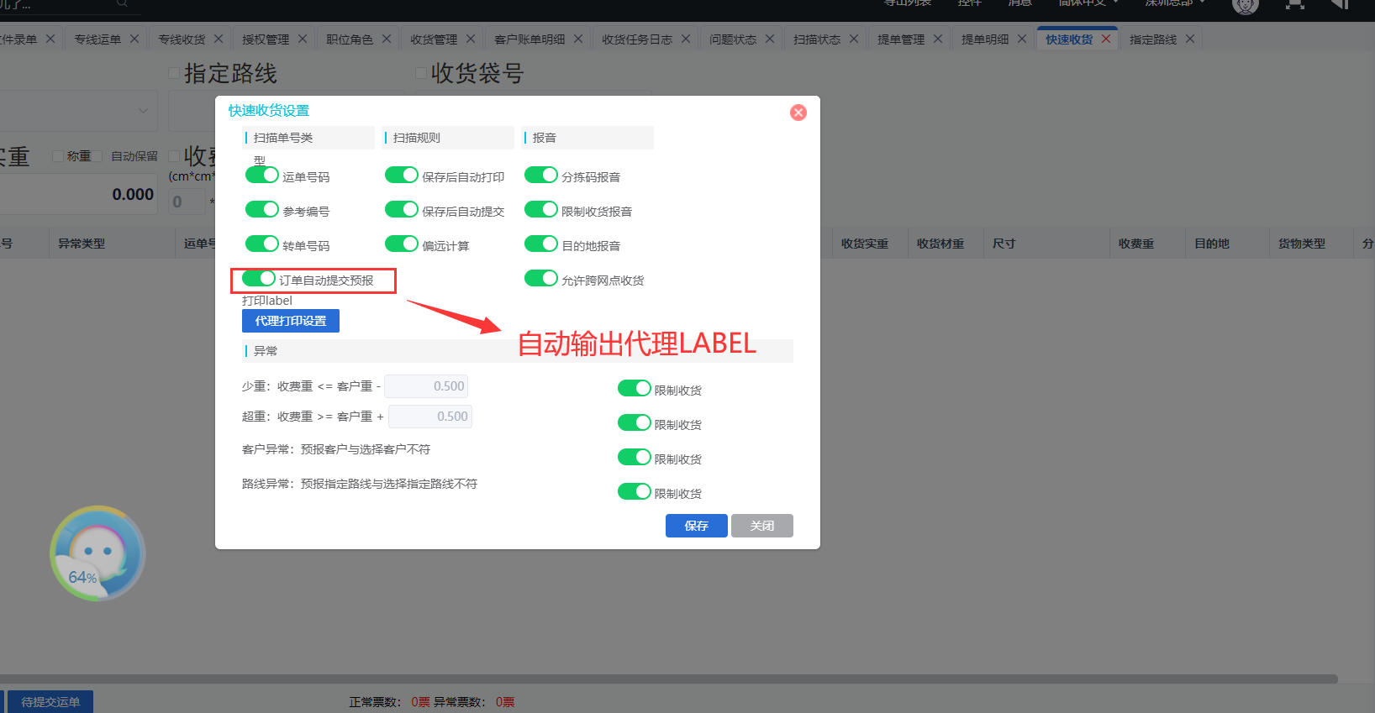

1. 快速收货时获取转单场景

3.1、如订单待排货时，自动排货，并获取转单

3.2、如订单已排货并收货重不在走货路线设置的重量范围时，重新排货，并获取转单

3.3、如订单已排货并收货重未超出走货路线设置的重量范围时，不做任何处理

1. 排货页面，增加获取转单功能

4.1、运单表需增加三个字段：LABEL_URL, INVOICE_URL,转单异常  **（建议加在最小状态表中）**

4.2、

